**Velouté de butternut aux champignons et son granola au pain d'épices**

**La soupe (4 à 6 personnes)**

1 butternut (1.3kg)

400g de champignons bruns

200g de pomme de terre

250g de carottes

1 oignon jaune

Le granola

100g flocons d'avoine

50g pain d'épice spécial toast

1cuil à café de mélange 4 épices

1cuil à café de poudre de cannelle

50g de noisettes

50g de figues séchées

6cuil à soupe d'huile de noix

2 blancs d'œufs

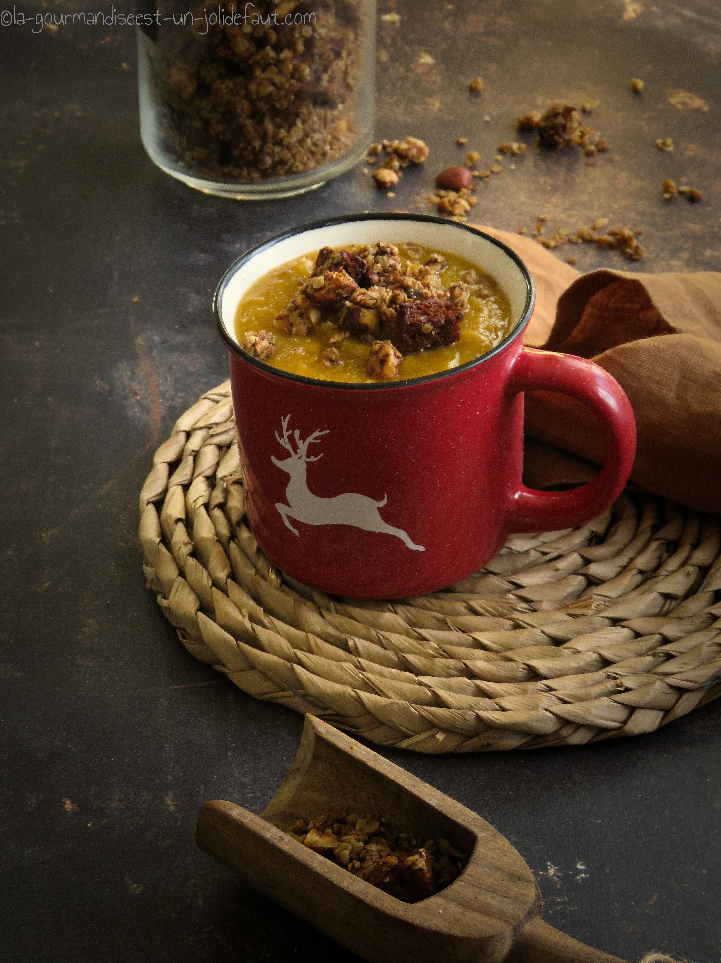

La soupe: Epluchez et coupez les pommes de terre et les carottes.

Ouvrez la butternut en deux (je garde la peau, mais vous pouvez l'éplucher), retirez les graines et coupez-la en morceaux.

Versez un fond d'eau une cocotte minute et portez à ébullition. Ajoutez les légumes coupés dans le panier de la cocotte, fermez-la et compter 15 minutes de cuisson à partir du moment où elle se met à siffler.

Epluchez et émincez l'oignon, Lavez et coupez les champignons en morceaux. Faites revenir le tout à la poêle avec un filet d'huile d'olive.

Quand tout les légumes sont cuits, versez-les dans l'eau de cuisson de la cocotte, mixez le tout au mixeur plongeant en ajoutant un peu d'eau, de lait ou de crème si nécessaire Salez, poivrez à votre goût.

Le granola: Préchauffez le four à 160°C.

Concassez les noisettes, coupez les figues et le pain d'épices en morceaux.

Dans un saladier, versez les flocons d'avoine, les noisettes concassées, les morceaux de figue et de pain d'épices, les poudre de 4 épices et de cannelle. Mélangez avant d'incorporer les blancs d'œuf et l'huile de noix. Mélangez bien avant de verser la préparation sur une plaque de four recouverte d'un tapis de cuisson et enfournez à 160°C pendant 20 minutes en remuant le granola à mi-cuisson.